Feste und Traditionen: Älplerchilbi

Älplerchilbi  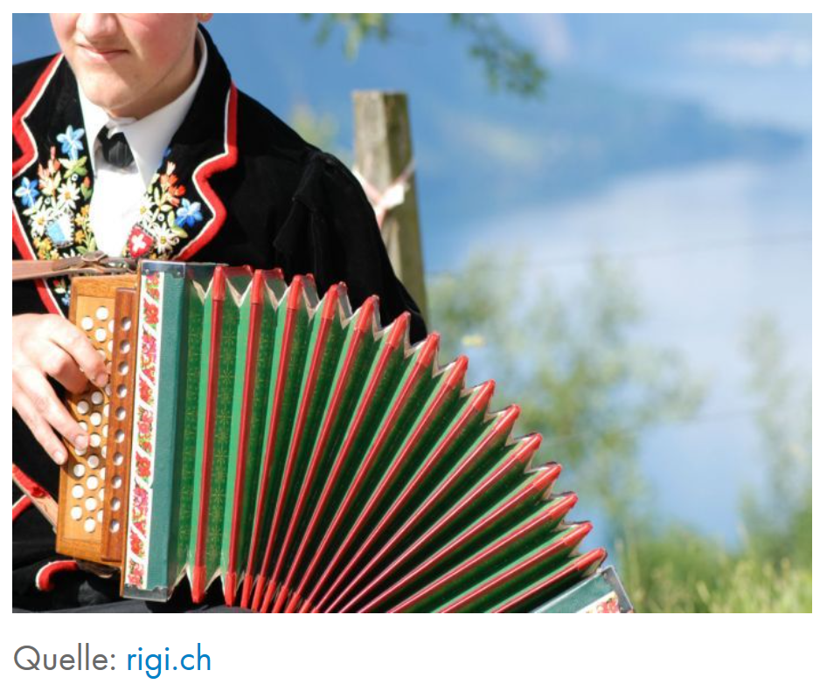 | In einigen Orten der Zentralschweiz kann im Oktober und November jeder bestaunen, was die Älpler durch den Sommer erwirtschaftet haben. Im Kanton Luzern gibt es solche Älplerchilben z.B. in Weggis und Vitznau. Die verschiedenen Auslegungen haben alle denselben Hintergrund. Religiös motiviert bedanken sich die Älpler für die Ernte – ein Erntedankfest. Dieser religiöse Bezug spielt nach wie vor eine Rolle. Allerdings sind weitere Höhepunkte für das Publikum dazugekommen. Natürlich kann die Ernte, beispielsweise Gemüse, Käse oder Eier, von den Besuchern gekauft werden. An Älplerchilben werden vermehrt auch schweizerische Traditionen belebt. So wird das Publikum von Ländlermusik oder einem Jodelchor unterhalten, teilweise sieht man Fahnenschwinger und Alphornbläser. Der Event ist also ein Treffpunkt für die Älpler und für die interessierten Zuschauer, die diese Darbietungen schätzen.

Texte: Mirjam Schallberger und Fabienne Heidrich

